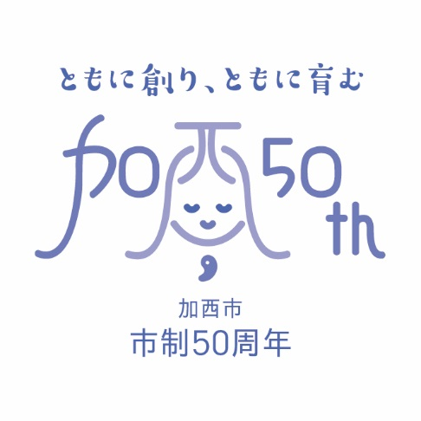

**人権トーク＆音楽ライブ**

**H29年度中央公民館主催講座**



**キラリ✧ハートフル講座**

**第2回 6/2　オカリナ　による**

**『 僕 と オカリナ 』**

**北条石仏「五百羅漢」が**

**語るものとは・・・。**

**氏**

**第3回 7/7　コントラバスと**

**ピアノによる**

**『Cｂ和尚の生演奏と**

**曲に込められた心』**

**氏**

**[ここに出典を記載します。]**

**第１回 5/12　歌　による**

**『 』**

**氏**

場　所：加西市民会館　３階　小ホール

日　時：5月1２日（金）

6月～第１金曜日

　　　　　　　10：00 ～

定　員：40名

受講料：全4回1,200円

（初回に集金します）

**第4回 8/4　ギター　による**

**『歌でつながるやさしさふわり』**

**〜支援活動で学んだこと〜**

**氏**

**[ここに出典を記載します。]**

加西市人権推進課＆中央公民館コラボ事業

－申込み・問合せ先－**加西市中央公民館**

〒675-2303　加西市北条町古坂1-1

TEL:（0790）42-2151（日・祝を除く9:00～17:00）

FAX:（0790）42-1453

MAIL: [chuo@city.kasai.lg.jp](mailto:chuo@city.kasai.lg.jp)

BLOG: http://1.city.kasai.hyogo.jp/chuo/

歌・オカリナ・コントラバス・ギターなどの美しい音色を通して心がいやされ、楽しい音楽と心にしみる講話で、きっと♡が “あったかく” なりますよ。あなたが人権について考える “ひととき” をつくりましょう。

[ここに出典を記載します。]